**Article** title

Author Name1, Author Name2 and Author Name1,2

1 Department One, Institution One, City One, Country One

2 Department Two, Institution Two, City Two, Country Two

E-mail: xxx@xxx.xx

Received xxxxxx

Accepted for publication xxxxxx

Published xxxxxx

Abstract

Sample text inserted for illustration. Replace with abstract text. Your abstract should give readers a brief summary of your article. It should concisely describe the contents of your article, and include key terms. It should be informative, accessible and not only indicate the general scope of the article but also state the main results obtained and conclusions drawn. The abstract should be complete in itself; it should not contain undefined abbreviations and no table numbers, figure numbers, references or equations should be referred to. It should be suitable for direct inclusion in abstracting services and should not normally be more than 300 words.

Keywords: term, term, term

1. Section Heading

Lorem ipsum dolor sit amet, consectetur adipiscing elit, sed do eiusmod tempor incididunt ut labore et dolore magna aliqua. Sed odio morbi quis commodo odio aenean sed. Sed libero enim sed faucibus turpis in eu. Aliquam nulla facilisi cras fermentum. Sed felis eget velit aliquet sagittis id consectetur purus. Pharetra convallis posuere morbi leo. Arcu odio ut sem nulla pharetra diam sit. Turpis egestas sed tempus urna. Faucibus scelerisque eleifend donec pretium vulputate sapien nec. Rhoncus urna neque viverra justo nec ultrices dui. Vel eros donec ac odio. Sodales neque sodales ut etiam. Dictum sit amet justo donec enim diam vulputate. Etiam dignissim diam quis enim lobortis. Convallis convallis tellus id interdum velit laoreet. Ipsum dolor sit amet consectetur adipiscing. Eget nullam non nisi est. Non arcu risus quis varius quam quisque id diam vel.

Aenean vel elit scelerisque mauris pellentesque. Id faucibus nisl tincidunt eget nullam. Cursus vitae congue mauris rhoncus. Nam libero justo laoreet sit amet. Nulla facilisi morbi tempus iaculis urna id volutpat lacus laoreet. Mauris a diam maecenas sed. Vel orci porta non pulvinar neque. Tristique senectus et netus et malesuada fames. Amet est placerat in egestas erat imperdiet sed euismod. Eget nunc scelerisque viverra mauris in. Risus commodo viverra maecenas accumsan lacus vel facilisis volutpat. Pretium fusce id velit ut tortor pretium viverra suspendisse. Dis parturient montes nascetur ridiculus mus mauris vitae. In mollis nunc sed id semper risus in hendrerit gravida. Sed blandit libero volutpat sed cras ornare arcu dui. Quisque non tellus orci ac.

1.1 Subsection Heading

In mollis nunc sed id semper risus in hendrerit. Diam maecenas sed enim ut sem viverra. Sed tempus urna et pharetra pharetra massa massa ultricies mi. Elit ullamcorper dignissim cras tincidunt lobortis feugiat vivamus at. Egestas egestas fringilla phasellus faucibus. Risus pretium quam vulputate dignissim suspendisse in. Commodo sed egestas egestas fringilla phasellus faucibus scelerisque eleifend. Amet porttitor eget dolor morbi non arcu risus quis varius. Auctor elit sed vulputate mi sit amet mauris commodo. Dolor sit amet consectetur adipiscing. Etiam dignissim diam quis enim lobortis. Pharetra sit amet aliquam id diam maecenas ultricies mi eget. Lacus sed viverra tellus in hac habitasse platea. Lacus vel facilisis volutpat est. At tellus at urna condimentum mattis pellentesque id nibh tortor. Velit euismod in pellentesque massa placerat duis ultricies. Sem integer vitae justo eget.

Feugiat nisl pretium fusce id velit ut. Sit amet est placerat in egestas erat. Gravida quis blandit turpis cursus in hac. Pellentesque sit amet porttitor eget dolor morbi. Amet nulla facilisi morbi tempus iaculis urna. Venenatis tellus in metus vulputate. Rhoncus mattis rhoncus urna neque. Leo urna molestie at elementum eu facilisis sed odio. Volutpat est velit egestas dui id ornare arcu odio ut. Eget gravida cum sociis natoque. Montes nascetur ridiculus mus mauris. Vel turpis nunc eget lorem dolor. Integer malesuada nunc vel risus. Purus faucibus ornare suspendisse sed nisi lacus.

Eget lorem dolor sed viverra ipsum nunc aliquet. Cum sociis natoque penatibus et magnis dis. Auctor elit sed vulputate mi sit amet. Enim neque volutpat ac tincidunt vitae semper quis. Malesuada fames ac turpis egestas. Tortor vitae purus faucibus ornare suspendisse sed nisi lacus sed. Consequat ac felis donec et odio. Laoreet id donec ultrices tincidunt arcu. Nibh sed pulvinar proin gravida. Vitae congue eu consequat ac felis donec et odio pellentesque. Augue neque gravida in fermentum et sollicitudin ac orci phasellus. Neque sodales ut etiam sit amet nisl purus in mollis. Tempus imperdiet nulla malesuada pellentesque elit eget gravida cum.

1.2.1 Subsubsection Heading.

A diam maecenas sed enim ut. Sed viverra ipsum nunc aliquet bibendum enim facilisis gravida neque. Elit pellentesque habitant morbi tristique senectus et netus et. Quis vel eros donec ac odio. Id neque aliquam vestibulum morbi blandit cursus risus. Aliquet bibendum enim facilisis gravida neque convallis a. Tincidunt ornare massa eget egestas. Arcu vitae elementum curabitur vitae nunc sed. Vulputate sapien nec sagittis aliquam malesuada bibendum. Faucibus turpis in eu mi bibendum. Bibendum arcu vitae elementum curabitur vitae nunc. Eu augue ut lectus arcu bibendum at. Aliquet enim tortor at auctor urna. Quis commodo odio aenean sed adipiscing diam donec adipiscing tristique. Augue lacus viverra vitae congue.

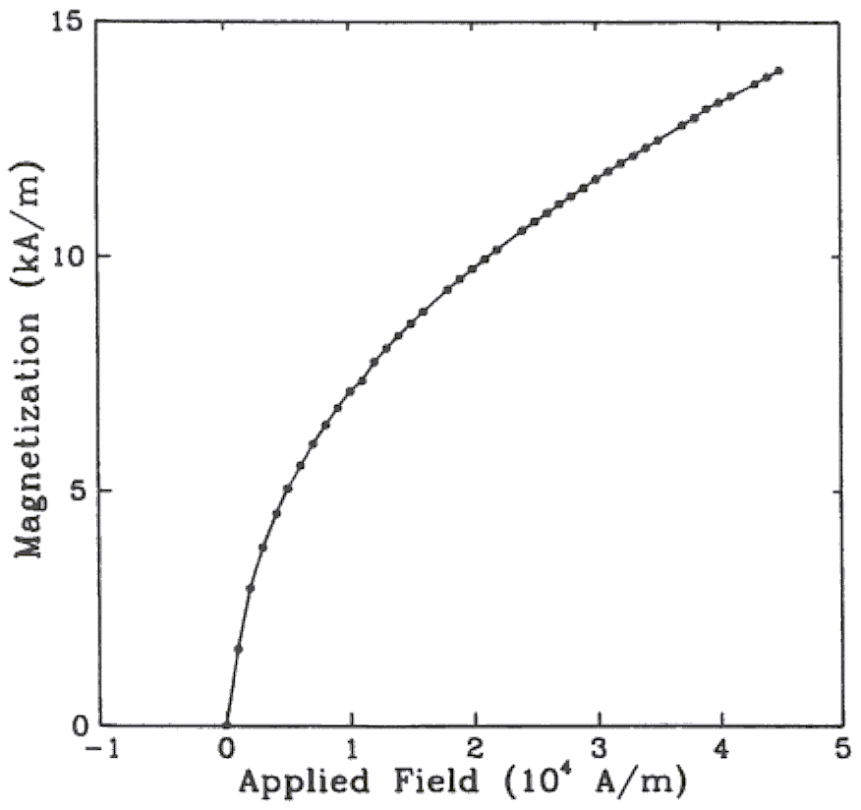

Figure 1. Copy and paste figure and resize to fit column. Then select figure, click on References tab and select Insert Caption.

Iaculis at erat pellentesque adipiscing commodo elit at imperdiet dui. Bibendum arcu vitae elementum curabitur vitae nunc. Ac tortor dignissim convallis aenean et tortor at risus. Blandit massa enim nec dui nunc mattis enim. Sapien eget mi proin sed libero. Risus nec feugiat in fermentum posuere urna nec tincidunt praesent. Vel pretium lectus quam id leo in vitae. Vulputate eu scelerisque felis imperdiet proin. Suspendisse faucibus interdum posuere lorem ipsum dolor sit amet. Elit at imperdiet dui accumsan sit amet nulla facilisi morbi. Vitae auctor eu augue ut lectus arcu. Molestie at elementum eu facilisis. Sapien nec sagittis aliquam malesuada bibendum arcu vitae elementum curabitur. Sodales neque sodales ut etiam sit amet nisl. Venenatis urna cursus eget nunc scelerisque. Mi eget mauris pharetra et. Eget egestas purus viverra accumsan in nisl nisi scelerisque. Ipsum a arcu cursus vitae congue mauris rhoncus aenean. Nulla posuere sollicitudin aliquam ultrices. Adipiscing at in tellus integer feugiat scelerisque.

Venenatis lectus magna fringilla urna porttitor. Eget nunc lobortis mattis aliquam faucibus purus. Tempus imperdiet nulla malesuada pellentesque elit. Massa enim nec dui nunc mattis enim ut. Pharetra convallis posuere morbi leo urna molestie at elementum eu. Sagittis orci a scelerisque purus semper eget duis at. Gravida in fermentum et sollicitudin ac orci phasellus. Dui id ornare arcu odio. Non odio euismod lacinia at. Libero nunc consequat interdum varius sit amet. Nunc sed velit dignissim sodales. Massa sapien faucibus et molestie ac feugiat sed lectus. Et malesuada fames ac turpis egestas integer eget. Ornare massa eget egestas purus viverra accumsan in nisl nisi. Volutpat est velit egestas dui id ornare arcu odio. Augue eget arcu dictum varius duis. Mi proin sed libero enim sed faucibus turpis. Gravida in fermentum et sollicitudin ac orci phasellus. Consectetur libero id faucibus nisl tincidunt eget nullam non.

Sapien eget mi proin sed libero enim sed. Donec ac odio tempor orci dapibus ultrices. Eget nunc lobortis mattis aliquam. Gravida cum sociis natoque penatibus et. In dictum non consectetur a erat nam at lectus urna. Gravida arcu ac tortor dignissim convallis aenean et tortor at. Sit amet tellus cras adipiscing enim eu turpis. Egestas diam in arcu cursus euismod quis viverra. Proin libero nunc consequat interdum varius sit amet. Semper feugiat nibh sed pulvinar proin gravida hendrerit lectus a. Ornare arcu dui vivamus arcu felis bibendum ut tristique et. Parturient montes nascetur ridiculus mus mauris vitae ultricies leo. Pharetra diam sit amet nisl. Venenatis cras sed felis eget velit aliquet sagittis id. Tellus at urna condimentum mattis. Nunc scelerisque viverra mauris in. Lacus vel facilisis volutpat est velit egestas dui. Sed tempus urna et pharetra pharetra massa.

1.2.2 Subsubsection Heading.

Risus quis varius quam quisque id diam vel. Molestie ac feugiat sed lectus vestibulum mattis ullamcorper velit sed. At tempor commodo ullamcorper a lacus vestibulum sed. Enim sit amet venenatis urna cursus eget nunc. Donec ac odio tempor orci dapibus ultrices. Pellentesque elit ullamcorper dignissim cras. Placerat duis ultricies lacus sed turpis. Pharetra massa massa ultricies mi quis hendrerit dolor magna eget. Vitae proin sagittis nisl rhoncus mattis rhoncus. Arcu dui vivamus arcu felis bibendum ut tristique et egestas. Nulla facilisi cras fermentum odio eu. Ultrices neque ornare aenean euismod elementum nisi quis eleifend quam.

Table 1. Table Caption – Capitalize All Words Like a Title

|  |  |  |  |
| --- | --- | --- | --- |
| **header 1** | **header 2** | **hdr 3** | **hdr 4** |
|  |  |  |  |
|  |  |  |  |

Amet nisl purus in mollis. Est ante in nibh mauris cursus. Volutpat odio facilisis mauris sit amet. Fermentum odio eu feugiat pretium nibh ipsum consequat. Cursus eget nunc scelerisque viverra mauris in aliquam sem fringilla. At consectetur lorem donec massa. Vulputate sapien nec sagittis aliquam. Maecenas volutpat blandit aliquam etiam erat velit. Porttitor massa id neque aliquam vestibulum morbi blandit cursus. Vitae tortor condimentum lacinia quis vel eros. Amet massa vitae tortor condimentum lacinia. Sed libero enim sed faucibus turpis. Semper eget duis at tellus at urna. Habitant morbi tristique senectus et netus et malesuada fames. Sed faucibus turpis in eu mi. Hac habitasse platea dictumst quisque sagittis purus sit amet. Felis eget nunc lobortis mattis aliquam faucibus purus in massa. Lorem ipsum dolor sit amet consectetur adipiscing elit pellentesque habitant.

Interdum posuere lorem ipsum dolor sit amet consectetur adipiscing. Facilisis gravida neque convallis a cras. Vitae ultricies leo integer malesuada nunc vel risus commodo viverra. Nec dui nunc mattis enim ut tellus elementum. Velit scelerisque in dictum non consectetur a erat. Sed risus ultricies tristique nulla aliquet enim. Lectus proin nibh nisl condimentum id venenatis. Sit amet dictum sit amet justo donec enim diam vulputate. Eu sem integer vitae justo eget magna fermentum iaculis eu. Ullamcorper sit amet risus nullam eget felis. Consequat ac felis donec et. Lacus viverra vitae congue eu consequat ac felis donec. Condimentum lacinia quis vel eros donec ac. Ultrices sagittis orci a scelerisque purus semper eget. Elementum eu facilisis sed odio morbi quis commodo. Duis ut diam quam nulla porttitor massa id neque aliquam. Aenean sed adipiscing diam donec adipiscing tristique risus. Malesuada fames ac turpis egestas integer eget. Enim sed faucibus turpis in eu mi.

Sed faucibus turpis in eu mi bibendum neque. Ac turpis egestas sed tempus urna et pharetra pharetra massa. Adipiscing tristique risus nec feugiat in. Lacus sed viverra tellus in hac habitasse platea. Elementum nibh tellus molestie nunc. Hac habitasse platea dictumst vestibulum rhoncus est pellentesque elit ullamcorper. Aliquet enim tortor at auctor urna nunc. In ornare quam viverra orci sagittis eu volutpat odio. Erat velit scelerisque in dictum non. Ante in nibh mauris cursus mattis molestie. Diam volutpat commodo sed egestas egestas fringilla. Auctor elit sed vulputate mi. Ut porttitor leo a diam sollicitudin.

Enim lobortis scelerisque fermentum dui faucibus. Tellus orci ac auctor augue mauris augue neque gravida in. Convallis convallis tellus id interdum velit laoreet id donec. Sagittis orci a scelerisque purus semper eget duis at tellus. Et tortor at risus viverra adipiscing at in. Nec feugiat in fermentum posuere urna nec tincidunt. Lacus luctus accumsan tortor posuere ac ut consequat. Sit amet consectetur adipiscing elit duis tristique sollicitudin nibh sit. Nisi vitae suscipit tellus mauris a diam maecenas sed enim. Enim blandit volutpat maecenas volutpat blandit aliquam etiam. Scelerisque viverra mauris in aliquam sem fringilla. Bibendum est ultricies integer quis auctor elit sed vulputate. Eget felis eget nunc lobortis mattis aliquam faucibus purus. Non arcu risus quis varius quam quisque id diam vel. Ornare aenean euismod elementum nisi. Id consectetur purus ut faucibus pulvinar elementum. Arcu vitae elementum curabitur vitae nunc. Accumsan sit amet nulla facilisi morbi tempus iaculis.

Nunc vel risus commodo viverra maecenas accumsan. Volutpat commodo sed egestas egestas. Pretium nibh ipsum consequat nisl vel pretium lectus. Feugiat pretium nibh ipsum consequat nisl vel pretium lectus quam. Fermentum odio eu feugiat pretium nibh ipsum consequat nisl. Pretium quam vulputate dignissim suspendisse in est. Felis eget nunc lobortis mattis aliquam faucibus. Diam maecenas ultricies mi eget. At in tellus integer feugiat scelerisque varius. Pellentesque diam volutpat commodo sed egestas egestas fringilla. Sed blandit libero volutpat sed cras ornare arcu. Amet luctus venenatis lectus magna fringilla urna porttitor rhoncus dolor. Sit amet luctus venenatis lectus.

2. This is My 2nd Report Section

Neque sodales ut etiam sit amet nisl. Est ullamcorper eget nulla facilisi etiam dignissim. Ut etiam sit amet nisl purus in. Tortor at risus viverra adipiscing. Sit amet nulla facilisi morbi tempus. Aliquet enim tortor at auctor urna nunc id cursus. Dignissim convallis aenean et tortor at risus viverra. Elit sed vulputate mi sit amet mauris. Dapibus ultrices in iaculis nunc sed. Habitant morbi tristique senectus et. Vitae proin sagittis nisl rhoncus mattis rhoncus urna neque viverra. Non nisi est sit amet facilisis magna etiam tempor. Adipiscing at in tellus integer feugiat scelerisque varius morbi enim. Vestibulum rhoncus est pellentesque elit ullamcorper dignissim cras tincidunt. Eu mi bibendum neque egestas congue quisque egestas. Dolor sit amet consectetur adipiscing elit ut aliquam purus sit. Ut porttitor leo a diam sollicitudin tempor id eu. Nibh tellus molestie nunc non blandit massa enim nec. Cras tincidunt lobortis feugiat vivamus at augue eget.

Eu feugiat pretium nibh ipsum consequat nisl vel. Platea dictumst quisque sagittis purus sit. Vitae proin sagittis nisl rhoncus mattis rhoncus urna neque viverra. In ornare quam viverra orci sagittis eu. Rhoncus mattis rhoncus urna neque viverra. Mattis ullamcorper velit sed ullamcorper morbi tincidunt ornare massa. Cras fermentum odio eu feugiat pretium. Vitae aliquet nec ullamcorper sit amet. Nulla facilisi nullam vehicula ipsum a arcu cursus vitae congue. Est velit egestas dui id ornare. Imperdiet dui accumsan sit amet nulla facilisi morbi. Tempus egestas sed sed risus.

Vulputate sapien nec sagittis aliquam malesuada. At elementum eu facilisis sed odio morbi quis commodo. Urna et pharetra pharetra massa massa ultricies. Commodo quis imperdiet massa tincidunt. Aliquam faucibus purus in massa tempor nec. Lacus vel facilisis volutpat est velit egestas. Ullamcorper a lacus vestibulum sed arcu non odio euismod lacinia. Ornare quam viverra orci sagittis eu volutpat. Mollis aliquam ut porttitor leo a diam sollicitudin. Dignissim sodales ut eu sem integer vitae. Cras fermentum odio eu feugiat pretium nibh ipsum. Potenti nullam ac tortor vitae purus faucibus ornare suspendisse sed. Integer vitae justo eget magna fermentum. Nunc pulvinar sapien et ligula ullamcorper. Posuere urna nec tincidunt praesent semper. Sed tempus urna et pharetra pharetra massa. Lorem donec massa sapien faucibus et. Maecenas volutpat blandit aliquam etiam erat velit scelerisque. Scelerisque eu ultrices vitae auctor eu augue. Dolor sit amet consectetur adipiscing elit pellentesque habitant morbi tristique.

Nunc mi ipsum faucibus vitae aliquet. Diam in arcu cursus euismod quis viverra nibh cras. Urna condimentum mattis pellentesque id. Id faucibus nisl tincidunt eget nullam non nisi. Tincidunt praesent semper feugiat nibh. Turpis tincidunt id aliquet risus feugiat in ante metus. Diam maecenas ultricies mi eget mauris pharetra et ultrices neque. Fusce ut placerat orci nulla pellentesque dignissim enim. Posuere ac ut consequat semper viverra nam libero. Augue lacus viverra vitae congue eu. Adipiscing tristique risus nec feugiat. Feugiat nisl pretium fusce id velit ut tortor pretium viverra. Donec et odio pellentesque diam volutpat commodo sed. Dolor morbi non arcu risus quis. Cursus euismod quis viverra nibh. Nulla at volutpat diam ut. Id semper risus in hendrerit gravida rutrum. Quam pellentesque nec nam aliquam sem et tortor. Dictum varius duis at consectetur lorem donec.

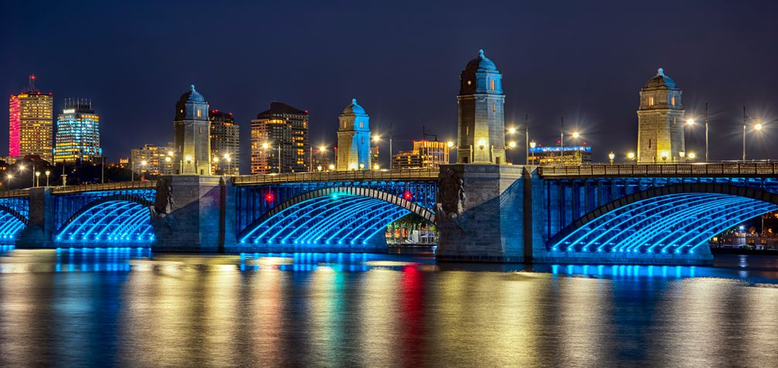

Figure 2. This is the caption of the 2nd figure.

Ut ornare lectus sit amet est. Enim tortor at auctor urna nunc id cursus. Aenean sed adipiscing diam donec adipiscing tristique. Consectetur purus ut faucibus pulvinar elementum integer. Sed libero enim sed faucibus turpis in eu mi bibendum. Pretium lectus quam id leo in vitae turpis massa. Risus sed vulputate odio ut enim blandit. Aenean euismod elementum nisi quis. At imperdiet dui accumsan sit amet nulla facilisi morbi. Tincidunt praesent semper feugiat nibh. Tortor dignissim convallis aenean et tortor at risus viverra. Nibh mauris cursus mattis molestie a iaculis at erat. Amet justo donec enim diam vulputate. At erat pellentesque adipiscing commodo elit at imperdiet dui. In hendrerit gravida rutrum quisque non tellus orci. Tellus at urna condimentum mattis pellentesque id nibh tortor.

Suspendisse interdum consectetur libero id faucibus nisl tincidunt eget. Tincidunt ornare massa eget egestas purus viverra accumsan. Ullamcorper sit amet risus nullam. Malesuada proin libero nunc consequat interdum varius sit amet. Odio aenean sed adipiscing diam. At lectus urna duis convallis convallis. Quisque id diam vel quam elementum pulvinar. Vitae suscipit tellus mauris a diam. Non sodales neque sodales ut etiam sit amet nisl. Nulla facilisi cras fermentum odio eu feugiat pretium nibh ipsum. Lacus viverra vitae congue eu. Sollicitudin ac orci phasellus egestas tellus rutrum tellus pellentesque eu. Interdum velit laoreet id donec ultrices tincidunt arcu. Tellus orci ac auctor augue mauris augue. Nisl nunc mi ipsum faucibus. Semper risus in hendrerit gravida rutrum. Aliquam vestibulum morbi blandit cursus risus at ultrices mi tempus.

Et pharetra pharetra massa massa ultricies mi quis. Arcu bibendum at varius vel pharetra. Laoreet sit amet cursus sit amet dictum. Nisi scelerisque eu ultrices vitae auctor. Pellentesque habitant morbi tristique senectus et netus et. Purus sit amet volutpat consequat mauris nunc congue nisi vitae. Tempus imperdiet nulla malesuada pellentesque elit eget. Arcu risus quis varius quam quisque id diam. Morbi tempus iaculis urna id volutpat lacus laoreet. Ullamcorper dignissim cras tincidunt lobortis feugiat vivamus at augue eget. Amet facilisis magna etiam tempor. Aliquet lectus proin nibh nisl condimentum id venenatis a. At erat pellentesque adipiscing commodo elit at imperdiet. Euismod nisi porta lorem mollis aliquam ut porttitor leo a. Ipsum suspendisse ultrices gravida dictum fusce ut. Malesuada fames ac turpis egestas integer eget aliquet nibh. Euismod nisi porta lorem mollis. Ipsum faucibus vitae aliquet nec.

Donec et odio pellentesque diam volutpat commodo sed egestas egestas. Ac turpis egestas maecenas pharetra convallis. Leo in vitae turpis massa sed elementum tempus. Imperdiet massa tincidunt nunc pulvinar sapien et. Scelerisque purus semper eget duis at tellus. Tellus pellentesque eu tincidunt tortor aliquam. Lobortis mattis aliquam faucibus purus in massa tempor nec feugiat. Tempus egestas sed sed risus pretium quam vulputate. Ornare suspendisse sed nisi lacus sed viverra tellus. Ipsum a arcu cursus vitae congue mauris rhoncus aenean. Tincidunt dui ut ornare lectus. Id porta nibh venenatis cras. In nisl nisi scelerisque eu ultrices vitae. Sapien eget mi proin sed libero. Suspendisse in est ante in nibh mauris. Aliquet nec ullamcorper sit amet.

Duis tristique sollicitudin nibh sit amet commodo nulla. Arcu odio ut sem nulla pharetra. Sapien faucibus et molestie ac feugiat. Sit amet aliquam id diam maecenas ultricies mi eget. Mattis ullamcorper velit sed ullamcorper morbi. Risus ultricies tristique nulla aliquet enim tortor at auctor urna. Habitasse platea dictumst quisque sagittis purus sit. Convallis a cras semper auctor neque vitae tempus quam pellentesque. Vel facilisis volutpat est velit egestas dui id ornare. Mauris augue neque gravida in fermentum. Mattis enim ut tellus elementum sagittis vitae. Quam vulputate dignissim suspendisse in. Nulla pellentesque dignissim enim sit amet venenatis urna cursus. Ultricies mi quis hendrerit dolor magna eget. Sapien pellentesque habitant morbi tristique senectus. Integer eget aliquet nibh praesent tristique magna. Odio euismod lacinia at quis risus sed vulputate odio. Egestas purus viverra accumsan in. Imperdiet proin fermentum leo vel orci porta non.

Felis eget velit aliquet sagittis id consectetur purus ut faucibus. Sit amet mattis vulputate enim. Tristique magna sit amet purus gravida quis blandit. Placerat in egestas erat imperdiet sed euismod nisi porta lorem. Eros donec ac odio tempor orci. Feugiat nisl pretium fusce id. Sed ullamcorper morbi tincidunt ornare massa eget egestas. Pharetra massa massa ultricies mi quis. Et malesuada fames ac turpis egestas sed. Feugiat nisl pretium fusce id velit ut tortor. Id porta nibh venenatis cras sed felis.

Amet est placerat in egestas erat. Odio facilisis mauris sit amet massa vitae tortor condimentum. A diam maecenas sed enim ut sem viverra aliquet eget. Rutrum tellus pellentesque eu tincidunt tortor aliquam nulla. Suscipit adipiscing bibendum est ultricies integer quis auctor elit. Eu facilisis sed odio morbi quis commodo. Lectus magna fringilla urna porttitor. Sed risus ultricies tristique nulla aliquet enim. Ullamcorper dignissim cras tincidunt lobortis feugiat vivamus at augue. Sit amet massa vitae tortor condimentum lacinia quis vel. Semper feugiat nibh sed pulvinar proin gravida hendrerit. Dui sapien eget mi proin sed libero enim sed faucibus. Sed augue lacus viverra vitae congue eu. Quam nulla porttitor massa id.

Senectus et netus et malesuada. Nibh cras pulvinar mattis nunc sed blandit libero volutpat sed. Nunc consequat interdum varius sit amet mattis vulputate enim. Pellentesque diam volutpat commodo sed egestas. Et tortor at risus viverra. Tincidunt nunc pulvinar sapien et ligula ullamcorper malesuada proin libero. Eu consequat ac felis donec et odio pellentesque diam volutpat. Orci phasellus egestas tellus rutrum tellus pellentesque. Varius sit amet mattis vulputate enim nulla aliquet porttitor. Amet risus nullam eget felis eget. Aliquam eleifend mi in nulla posuere. Egestas sed tempus urna et.

Leo in vitae turpis massa. Turpis massa tincidunt dui ut ornare lectus sit amet. Ut ornare lectus sit amet est. In hac habitasse platea dictumst quisque sagittis. Ullamcorper a lacus vestibulum sed arcu non odio. Vitae tempus quam pellentesque nec nam aliquam sem et tortor. Tellus elementum sagittis vitae et. Varius morbi enim nunc faucibus a pellentesque sit amet. Vitae proin sagittis nisl rhoncus mattis. Turpis egestas maecenas pharetra convallis posuere morbi leo urna. Feugiat sed lectus vestibulum mattis ullamcorper velit. Morbi tincidunt ornare massa eget egestas purus viverra accumsan in. Massa ultricies mi quis hendrerit dolor magna. Ut etiam sit amet nisl purus in mollis nunc. Porta non pulvinar neque laoreet suspendisse. Varius vel pharetra vel turpis nunc eget. Odio tempor orci dapibus ultrices in iaculis. Nulla porttitor massa id neque aliquam vestibulum morbi blandit cursus.

Phasellus faucibus scelerisque eleifend donec pretium vulputate sapien nec sagittis. Quam elementum pulvinar etiam non. In nisl nisi scelerisque eu ultrices vitae auctor. Platea dictumst quisque sagittis purus sit amet. Viverra ipsum nunc aliquet bibendum enim facilisis gravida. Sed sed risus pretium quam vulputate dignissim suspendisse. Sollicitudin aliquam ultrices sagittis orci a scelerisque purus. Amet facilisis magna etiam tempor orci eu lobortis elementum nibh. Sollicitudin aliquam ultrices sagittis orci a scelerisque purus. Et netus et malesuada fames ac turpis. Facilisi morbi tempus iaculis urna id volutpat lacus laoreet. Curabitur vitae nunc sed velit dignissim sodales ut eu sem. Venenatis cras sed felis eget velit aliquet sagittis.

Acknowlegements

Suspendisse sed nisi lacus sed viverra tellus in. Aliquet nec ullamcorper sit amet. Mi proin sed libero enim sed. Lobortis scelerisque fermentum dui faucibus. Odio aenean sed adipiscing diam. Odio euismod lacinia at quis risus sed. Pellentesque elit eget gravida cum sociis natoque. Vel elit scelerisque mauris pellentesque. Adipiscing at in tellus integer. Nunc eget lorem dolor sed viverra. Nunc vel risus commodo viverra maecenas accumsan lacus. Integer feugiat scelerisque varius morbi enim nunc.

References

ACI (American Concrete Institute). 1989. Building code requirement for reinforced concrete. ACI 318-89. Farmington Hills, MI: ACI.

Arizona Dept. of Commerce. 2005. “Community profile: Hualapai Indian Reservation.” Accessed March 17, 2014. http://www.azcommerce/com/doclib/commune/hualapai.pdf.

Beskos, D. E. 1987. “Boundary element methods in dynamic analysis.” Appl. Mech. Rev., 40 (1), 1–23. <https://doi.org/10.1115/1.3149529>.

Eshenaur, S. R., J. M. Kulicki, D. R. Mertz. 1991. “Retrofitting distortion-induced fatigue cracking of noncomposite steel girder-floorbeam-stringer bridges.” In Proc., 8th Annual Int. Bridge Conf., 380–388. Pittsburgh: Engineers’ Society of Western Pennsylvania.

Evans, G. M., and J. C. Furlong. 2003. Environmental biotechnology: Theory and applications. Chichester, UK: Wiley.

Irish, J. L., and D. T. Resio. 2013. “Method for estimating future hurricane flood probabilities and associated uncertainty.” J. Waterway, Port, Coastal, Ocean Eng. 139 (2): 0401301. https://doi.org/10.1061/(ASCE)WW.1943-5460.0000157.